元器件封装库建库规范

第 A 版

编写目的
制定本规范的目的在于统一元器件PCB封装库的命名规则以及建库规则，以便于元器件库的维护和管理。

适用范围
本规范的适用条件是采用焊接方式固定在电路板上的元器件，以CADENCE ALLEGRO作为PCB建库平台。

特殊元器件库

PCB工艺边导电条
工艺边的建议宽度为5mm，一块板一般加两条工艺边，每条各加2个定位点，V-cut形式。

单板贴片光学定位点
光学定位点必须按照L型放置，并且在TOP和BOTTOM层各放置至少3个光学定位点。PCB板尺寸较大时，一般建议BGA芯片的对角各放置1个光学定位点。
目前我司只采用一种光学定位点，其制作方法和一般的PCB库基本相同。如下图所示。

中心圆形焊盘直径为40mil，外圈为六边形，ETH/TOP，width为12mil，上下边距离110mil。

单板安装定位孔

封装焊盘建库规范

焊盘命名规则

器件表贴矩型焊盘：
SMD[Length]_[Width]，如下图所示。通常用在SOP/SOJ/ QFP/ PLCC等表贴器件中。
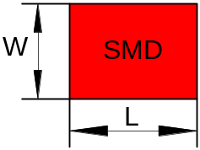
如：SMD32_30

器件表贴圆型焊盘：
ball[D]，如下图所示。通常用在BGA封装中。
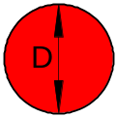
如：ball20

器件圆形通孔方型焊盘：
PAD[D_out]SQ[d_inn] D; D代表金属化过孔。
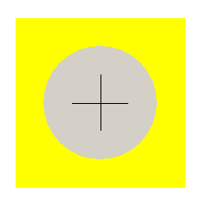
如：PAD45SQ20D

器件圆形通孔圆型焊盘：
PAD[D_out]CIR[d_inn]D/U ; D代表金属化过孔, U代表非金属化过孔。

如：PAD45CIR20D指金属化过孔。PAD45CIR45U指非金属化过孔。

器件椭圆形通孔椭圆型焊盘：
PAD[Length]OVAL[Width]D/U；D代表金属化过孔，U代表非金属化过孔。
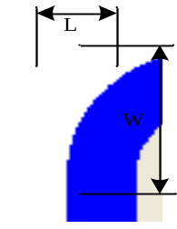
如：PAD45OVAL80D指金属化过孔。PAD45OVAL80U指非金属化过孔。

过孔：
via[d_drill]_[description]，d_drill为过孔直径，description为以下描述：
GEN：普通使用过孔；
BGA：BGA专用过孔；
例如：Via10_GEN：过孔直径为10mil的普通过孔；
Via10_BGA：过孔直径为10mil的BGA专用过孔；

焊盘制作规范
焊盘的制作应根据器件厂商提供的器件手册。但对于IC器件，由于厂商手册一般只给出了器件实际引脚及外形尺寸，而焊盘等尺寸并未给出。在设计焊盘时应考虑实际焊接时的可焊性、焊接强度等因素，对焊盘进行适当扩增得到焊盘CAD制作尺寸。一般来说QFP、SOP、PLCC、SOJ等表贴封装的焊盘CAD外形在实际尺寸基础上适当扩增；BGA封装的焊盘CAD外形与实际尺寸相同，但是有时候考虑到焊盘间走线会在实际尺寸基础上适当缩小；焊接式直插器件的焊盘CAD孔径在实际尺寸基础上扩增，但压接式直插器件焊盘与实际尺寸相同。
焊盘总体上可分为钻孔焊盘与表贴焊盘组成；
表贴焊盘由begin layer、soldermask_top、pastemask_top组成；
钻孔焊盘由begin layer、end layer、default internal、soldermask_top、soldermask_bottom组成；

用于表贴IC器件的矩型焊盘
这类焊盘通常用于QFP/SOP/PLCC/SOJ等封装的IC管脚。
制作CAD外形时，焊盘尺寸需要适当扩增，如下图所示：
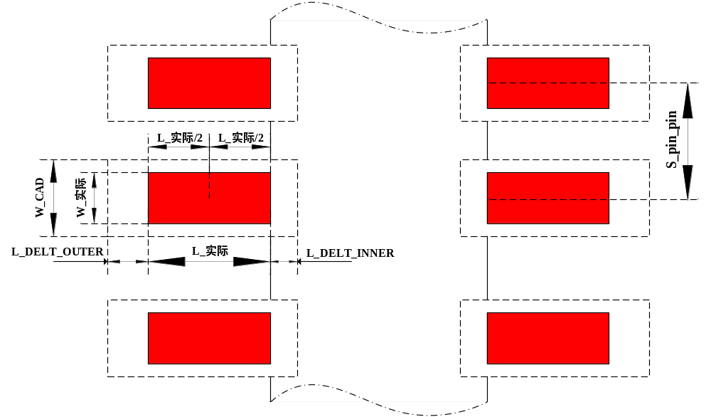
L_DELT_OUTER一般建议>=（L_实际/4），L_DELT_INNER一般建议>=（L_实际/4）
W_CAD一般建议等于W_实际，如果管脚间距较大时可大于W_实际，但不能大太多

高密度封装IC（pin间距<=0.7mm）
宽度：在标称尺寸的基础上，沿宽度方向扩增，即W_cad - W_实际 = 0.025～0.05mm，但应保证两个pin的边到边的距离大于0.23mm。
长度：在标称尺寸的基础上，向外扩L_delt_outer = 0.3～0.5mm，向内扩L_delt_inner = 0.2～0.3mm，具体增量视封装外形尺寸误差决定。

低密度封装IC（pin间距>=0.7mm）
宽度：在标称尺寸的基础上，沿宽度方向扩增，即W_cad - W_实际 = 0.05～0.10mm，但应保证两个pin的边到边的距离大于0.23mm。
长度：在标称尺寸的基础上，向外扩L_delt_outer = 0.3～0.5mm，向内扩L_delt_inner = 0.2～0.3mm，具体增量视封装外形尺寸误差决定。

焊盘层结构定义如下图所示

Parameters
Type：Through，即过孔。Blind/buried盲/埋孔。single，即表贴。
Internal layers：optional，虽然表贴焊盘不存在内层，但设计时该选项仍然与通孔一致。
Drill/slot hole：只需修改Drill diameter项的值为0，表明没有钻孔。
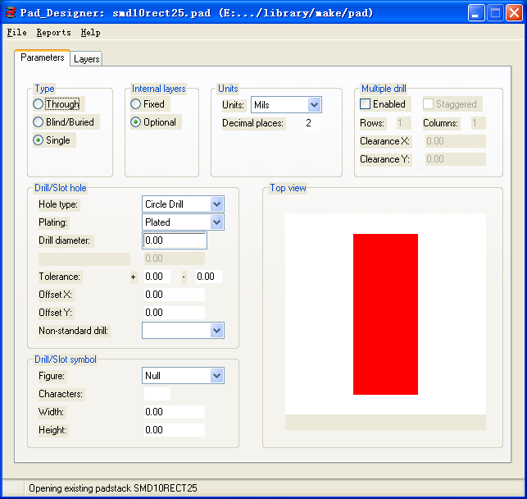

Layers
作为焊盘，为保证焊接，必须开阻焊窗以露出铜皮，但阻焊窗大小应适当，一般比焊盘尺寸大10mil为佳；对于表贴焊盘，只在TOP层开阻焊窗。
如果是用于器件的焊盘，必须开钢网，以满足贴片工艺需求；只需要在TOP层开钢网。
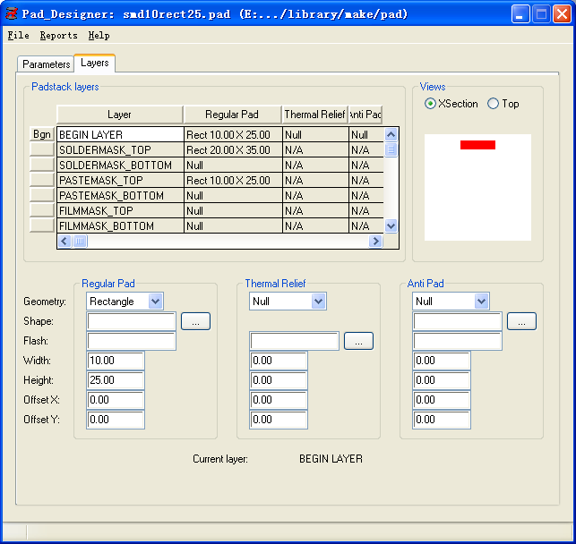
- TOP
Regular Pad：Geometry【Rectangle矩形焊盘/ Square方形焊盘。几何尺寸与名称一致】
Thermal Relief：Geometry【不需要热焊盘，因此该项为Null】
Anti Pad： Geometry【不需要反焊盘，因此该项为Null】
- SOLDERMASK_TOP
Regular Pad：Geometry【Rectangle矩形焊盘/ Square方形焊盘。几何尺寸在TOP层几何尺寸的基础上，长和宽各增加10mil】
Thermal Relief：Geometry【不需要热焊盘，因此该项为Null】
Anti Pad： Geometry【不需要反焊盘，因此该项为Null】
- PASTEMASK_TOP Pad
Regular Pad：Geometry【Rectangle矩形焊盘/ Square方形焊盘。几何尺寸与TOP层一致】
Thermal Relief：Geometry【不需要热焊盘，因此该项为Null】
Anti Pad： Geometry【不需要热焊盘，因此该项为Null】

用于分立器件的矩/方形焊盘：
这类焊盘通常用于表贴电阻/电容/电感等的管脚上。制作此类焊盘的CAD外形时，CAD尺寸应比实际尺寸适当扩增。焊盘CAD尺寸定义如下图：
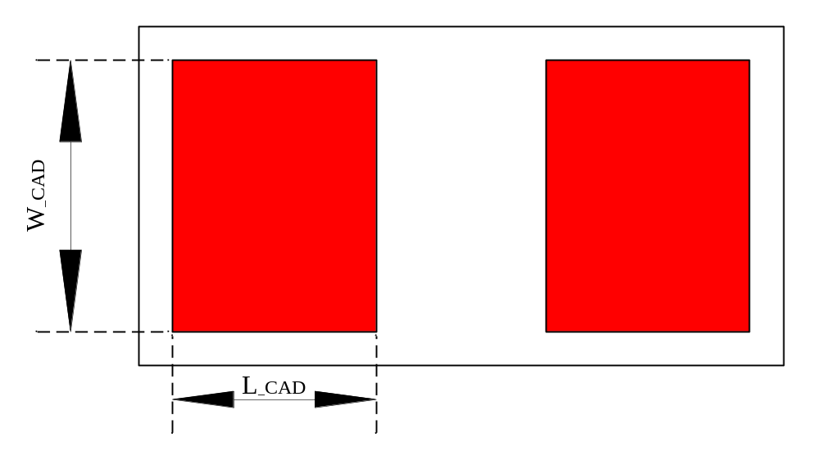
W_cad比实际尺寸应大5～10mil，L_cad比实际尺寸应大10～20mil。但即使是同类封装，电阻、电容/电感的外形尺寸也不一定相同，即电阻的焊盘应该设计得宽一些，电容/电感的焊盘应设计得窄一些。具体尺寸参见器件资料推荐的封装设计。焊盘层结构定义与 4.2.1 相同。

器件表贴圆型焊盘
这类焊盘通常用于BGA封装的管脚上。制作CAD外形时，应该比实际管脚的外径适当缩小。下面给出常用BGA封装的焊盘CAD尺寸：
（1）0.8mm 间距BGA： CAD直径0.4 mm （16mil）；
（2）1.0mm 间距BGA： CAD直径0.5 mm （20mil）；
（3）1.27mm间距 BGA：CAD直径0.55mm（22mil）；
焊盘层结构定义与 4.2.1 相同，只需在Padstack layer/regular中geometry子项设为Circle。

器件通孔方型/圆型焊盘
插装器件通常使用这类焊盘，其第一个管脚通常使用方型焊盘以作标识。制作CAD外形时，一方面要选择合适钻孔尺寸、另一方面要选择合适焊盘尺寸。钻孔尺寸在标称值基础上一般要适当扩增以保证既能方便地将器件插入、又不至于因公差太大致使器件松动；但是对于压接件，钻孔尺寸与实际尺寸一致，以保证没有焊接的情况下器件管脚与钻孔壁接触良好。
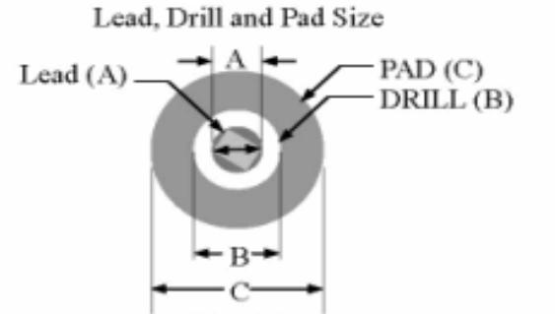
上图为钻孔焊盘的实际效果图，图中
Lead(A)：器件的管脚直径
B：钻孔焊盘成品孔直径，即内径
C：钻孔焊盘的焊盘直径，即外径
它们之间的关系，一般为：
B – A(max) >= 10mil，我司一般取值10mil。
B(Drill) | C(Pad)
<30mil | B + 12mil
31mil ~ 49mil | B+ 16mil
50mil ~ 74mil | B+20mil
75mil ~ 99mil | B+24mil
>100mil | B+30mil
下面为钻孔焊盘的结构定义：

Parameters
Type：through，即通孔。
Internal layers：optional，此项保证通孔随单板叠层自适应调整焊盘内层。
Multiple：不选。
Units：mils
hole type（钻孔类型）；
Plating Plated（有电气连接的通孔）；Non-Plated（没有电气连接的通孔）。
Drill Diameter：成品孔径尺寸。
Tolerance/offset：两项值均为0。
Drill/slot symbol：见附表1，其中figure选项一般选择cross比较多一点。
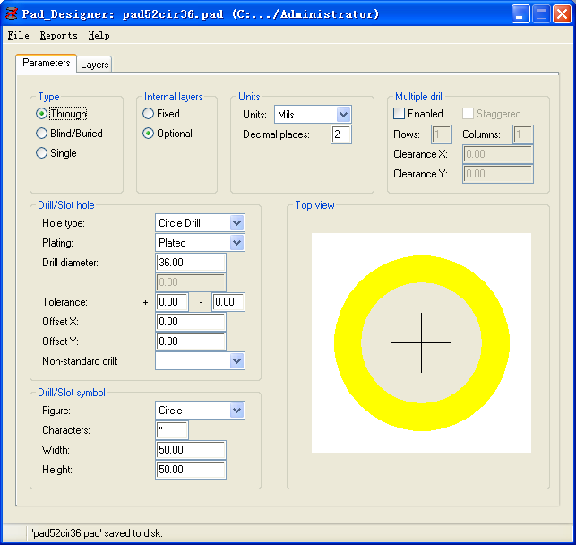

Layers
Regular Pad：Geometry【square/rectangle方形焊盘；circle圆形焊盘】
Width/Height【该项值为焊盘直径】
Thermal Relief：由于公司PCB一般使用负片方式，该项为Null。
Anti Pad： 由于公司PCB一般使用负片方式，该项为Null。
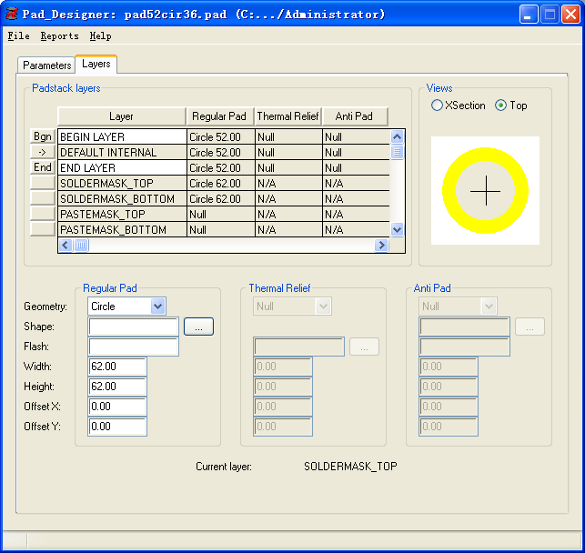

过孔焊盘
这类焊盘用于PCB导通孔。制作CAD外形时要选择合适焊盘。其层结构与 4.2.4 相同。

其它
本规范没有描述的其它器件用到焊盘，依照器件手册资料数据及焊装工艺要求进行设计。

PCB封装库设计规范

封装命名规范

贴装器件
- 贴装电容（不含贴装钽、电解电容） SC
【贴装电容】＋【器件尺寸】 如：SC0603
说明：器件尺寸单位——inch，0603——0.06（inch）x 0.03（inch）
- 贴装二极管（不含发光二极管） SD
【贴装二极管】＋【器件尺寸】 如：SD0805
说明：器件尺寸单位——inch，0805——0.08（inch）x 0.05（inch）
如为极性则要求有极性标识符“＋”
- 贴装发光二极管 LED
【贴装二极管】＋【器件尺寸】 如：LED1206
说明：器件尺寸单位——inch，1206——0.12（inch）x 0.06（inch）
如为极性则要求有极性标识符“＋”
- 贴装电阻 SR
【贴装电阻】＋【器件尺寸】 如：SR0603
说明：器件尺寸单位——inch，0603——0.06（inch）x 0.03（inch）
- 贴装普通电感 SL
【贴装电感】＋【器件尺寸】 如：SL0603
说明：器件尺寸单位——inch，0603——0.06（inch）x 0.03（inch）
- 贴装钽电容 STC
【贴装钽电容】＋【器件尺寸】 如：STC3216
说明：器件尺寸单位——mm，3216——3.2（mm）x 3.2（mm）
- 贴装高分子柱状电容 CAPS
【贴装高分子电容】＋【PIN数】＋【PIN间距】＋【圆柱直径】如：CAPS2-200-150
说明：PIN间距、圆柱直径单位——mil，200——200mil，150——150mil
要求有极性标识符“＋”
- 贴装功率电感 SPL
【贴装功率电感】＋【器件尺寸】如：SPL200x200
说明：器件尺寸单位——mil，200x200——200mil x 200mil
- 贴装共模电感 CL
【贴装共模电感】＋【器件尺寸】如：CL0301
说明：器件尺寸单位——mm，0301——3.0（mm）x1.0（mm）
- 小外形晶体管SOT
【小外形晶体管】＋【封装代号】＋【管脚数】 如：SOT23-3
- 塑封有引线载体（插座） PLCC/JPLCC
【塑封有引线载体（插座）】＋【PIN数】＋【PIN间距】＋【S方形、R长方形】
如：PLCC(JPLCC)20-50S；说明：PIN间距单位——mil，50——50mil。
- 栅阵列BGA
【球栅阵列】＋【PIN数】＋【PIN间距】＋【器件长度】
如：BGA160-32-475；说明：PIN间距单位——mil；器件长度单位：mil。
- 四方扁平封装IC QFP
【四方扁平封装IC】＋【PIN数】＋＋【PIN间距-】＋【器件长度】
如：QFP128-20-640；说明：PIN间距单位——mil，器件长度单位：mil。
- 小外形封装IC SOP
【小外形封装IC】＋【PIN数】＋【PIN间距】＋【实体宽度】
如：SOP20-25-150；说明：PIN间距单位——mil，实体宽度单位——mil；
- 贴装变压器（非标准封装） STFM
【贴装变压器】＋【PIN数】＋【PIN间距】＋【排间距】
如：STFM20-100-400说明：器件尺寸单位——mil
- 其它
本规范中没有描述的其它器件，依照器件手册资料的描述进行命名。

插装元器件
- 插装无极性电容器 CAP
【插装无极性电容】＋【PIN数】＋【PIN间距】
如：CAP2-200 ；说明：PIN间距单位——mil，200——200mil。
- 插装有极性柱状电容器CAPC
【插装有极性电容】＋【PIN数】＋【PIN间距】＋【圆柱直径】如：CAPC2-200-400
说明：PIN间距、圆柱直径单位——mil，200——200mil，400——400mil；
要求有极性标识符“＋”
- 插装有极性方形电容器CAPR
【插装有极性方形电容】＋【PIN数】＋【PIN间距】如：CAPR2-200
说明：PIN间距、圆柱直径单位——mil，200——200mil；要求有极性标识符“＋”
- 插装二极管DIODE
【插装二极管】＋【PIN数】＋【PIN间距】如：DIODE2-400
说明：PIN间距——mil，400——400mil；如为极性则要求有极性标识符“＋”
- 插装电阻器RES
【插装电阻】＋【PIN数】＋【PIN间距】如：RES2-400
说明：PIN间距——mil， 400——400mil；
- 插装变压器TFM
【插装变压器】＋【PIN数】＋【PIN间距】＋【排间距】如：TFM10-100-400
说明：器件尺寸单位——mil，100——100mil，400——400mil；
- 插装继电器RLY
【插装继电器】＋【PIN数】＋【PIN间距】＋【排间距】如：RLY8-100-300
说明：器件尺寸单位——mil，100——100mil，400——400mil；
- 单列直插封装（不含厚膜）SIP
【单列直插封装】＋【PIN数-】＋【PIN间距-】如：SIP12-100
说明：器件尺寸单位——mil，100——100mil，400 ——400mil；
- 插装晶体管TO
【插装晶体管】＋【封装代号】＋【PIN数】如：TO92-3
- 双列直插封装（不含厚膜）DIP
【双列直插封装】＋【PIN数】＋【PIN间距】＋【器件尺寸】如：DIP20-100-300
说明：器件尺寸单位——mil，100——100mil，400 ——400mil；
- 其它
本规范中没有描述的其它器件，依照器件手册资料的描述进行命名。

PCB封装规范
一个完整的封装由下列部分构成：PACKAGE GEOMETRY 中SILKSCREEN_TOP、PACKAGE GEOMETRY中PLACE_BOUND_TOP 、Ref Des中SILKSCREEN_TOP 、pin。
为了便于设计者及调试时方便，IC封装的器件要求用PACKAGE GEOMETRY中SILKSCREEN_TOP层的text标识部分Pin（BGA封装标出行数、列数，画斜线指示第一脚位置方便焊接；非BGA封装标出第一个pin、最后一个pin、5的整倍数的pin，加小圆圈指示第一脚方便焊接，双排表贴器件还会加半圆型丝印）；电源模块、射频模拟器件中的晶体管，需要标出各个管脚。
设计步骤
- 打开PAD Designer，按要求制作焊盘；
- 打开PCB Editor，开始制作PCB封装库；
- File->new，选择Package symbol或Package symbol (wizard)；
- 按照要求进行封装设计。

外形
外形指器件本体外形。通过Package symbol(wizard)生成的PCB封装中包括两个子类：PACKAGE GEOMETRY/ASSEMBLY_TOP、PACKAGE GEOMETRY/SILKSCREEN_TOP。
一般我们都会把PACKAGE GEOMETRY /ASSEMBLY_TOP层的丝印、TEXT删除。
PACKAGE GEOMETRY / SILKSCREEN_ TOP颜色设置：（R, G, B）=（255, 255, 255）

PIN管脚
- 在制作封装前，按照之前的描述设计正确的焊盘。
- Pin的颜色设置：（R, G, B）=（170, 0, 0）
- CAD封装中的Pin间距，按照手册标称值设计。

REF DES
REF DES指器件PCB上标号。PCB封装含两个子类：REF DES/SILKSCREEN_TOP、REF DES/ASSEMBLY_TOP；一般将REF DES/ASSEMBLY_TOP删除不用。
REF DES字体大小：我司一般都选用第二种高密度板使用的字体大小。
 | Width（mils） | Height（mils） | Line space（mils） | Photo width（mils） | Char space（mils）
低密度  板使用 | 32 | 45 | 8 | 6 | 8
高密度  板使用 | 20 | 28 | 8 | 5 | 5
REF DES字体方向：水平放置。
REF DES字体位置：器件的左上角。
REF DES颜色设置：（R, G, B）=（220, 220, 220）

PLACE_BOUND_TOP
Place_Bound_top指器件在PCB上占用的区域，禁止其它器件放在该区域。PCB封装中包括子类：PACKAGE GEOMETRY/PLACE_BOUND_TOP。
PLACE_BOUND_TOP尺寸：
BGA封装：PLACE_BOUND_TOP边框比外形边框四周各扩100mil；
其它封装：PLACE_BOUND_TOP边框外形与器件的边框基本一致；
PLACE_BOUND_TOP颜色设置：（R, G, B）=（255, 120, 200）

PIN标识
为了便于识别、调试等，器件pin要求有标识。
普通器件：第一个管脚、最后一个管脚、5的整倍数管脚需要标识
2mm连接器：列号（小写字母）、行号（首、末行、5整倍数行，数字标识）；
BGA封装器件：列号（大写字母标识）、行号（数字标识），字体方向为横向。
晶体管：用数字标识各个pin_number；
Pin标识子类别：PACKAGE GEOMETRY/SILKSCREEN_TOP
推荐标识字体大小：
 | Width（mils） | Height（mils） | Line space（mils） | Photo width（mils） | Char space（mils）
高密度  板使用 | 20 | 28 | 8 | 5 | 5
第一个Pin用圆圈标识，圆圈直径50mil，放置在outline外并靠近该管脚；
双排表贴芯片靠近1脚侧那一面没有PIN的丝印框处建议画一个适当大小的半圆。
Pin标识颜色设置：（R, G, B）=（255, 120, 200）

器件中心
在PCB中旋转器件时，如果选择以器件sym origin方式，则旋转将以器件的中心为旋转中心。对于对称器件，规定以器件的对称中心旋转。
在PCB建库环境中一般建议将器件的对称中心设置为原点，此时对称中心即为器件中心。

6.PCB封装库详细建库步骤
以allegro 15.5为例

6.1 PAD的设计

6.1.1 如何启动焊盘设计器
1） 开始---程序---allegro spb 15.5 ----pcb editor utilities----pad designer, 如下图：
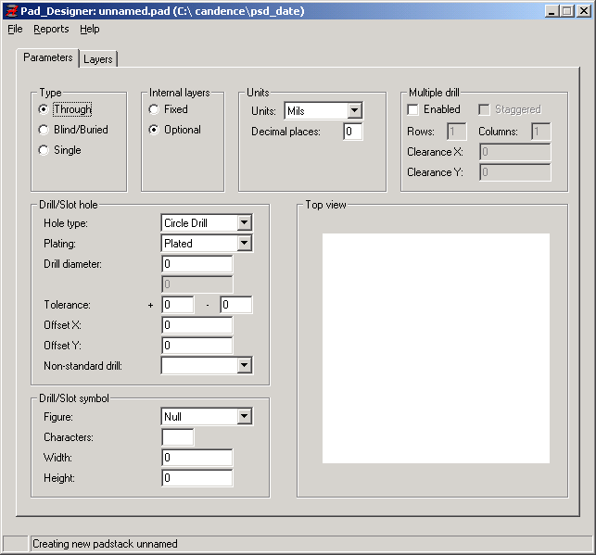

6.1.2 Parameters选项卡的介绍
    - 如上图所示，通过选项卡可以编辑和设定焊盘类型，钻孔尺寸和单位等基本参数。
    - 焊盘类型。在[TYPE]栏内可以指定正在编辑的焊盘属于哪一类型焊盘，它有3个选项，分别是“Through”（通孔类）、“Blind/Buried”(盲埋孔类)和 “Single”表贴类）如图：
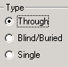

    - 内层（Internal layers）。[Internal layers]栏有两个选项，分别是“Fixed”（固定）和“Option”（可选），如下图所示，该栏定义了焊盘在生成光绘文件时是否需要禁止末连接的焊盘。“Fixed”选项保留焊盘，“Option”选项可禁止生成末连接的焊盘。
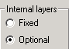

    - 单位(Unit)。包含“Units”（单位类型）和“Decimal places”（精度，用小数点后面的位数表示）两个选项，单位可选择的类型有mils(千分之一英寸)、 Inch（英寸）、Millimeter（毫米）、 Centimeter（厘米）和 Micron（微米）。如下图所示。设定精确度的时候，在精确度编辑框内填写所需的精确度数字（注意：精确度只能小数点后0-4之间）。

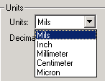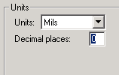

    - 多孔（Multiple drill）。勾选其中 [Enable] 项可使设计者在一个有多个过孔的焊盘上对行和列及间距进行定义，设置钻孔数目，行和列数目设置范围1~10，总孔孔数不超过50。
    - 钻孔参数(Drill hole) 。[Drill hole]栏用于设定在焊盘为通孔或埋盲孔时的类型和钻孔的直径，如下图所示。电镀类型有3种，分别为“Plated”(电镀)、“Non-Plated”(不电镀)、“Optional”(随意)。“Size”表示钻孔直径，根据设计要求填写，其下的(Offset X)和(Offset Y)表示焊盘坐标原点偏离焊盘中心的距离，一般高为（0.0），表示焊盘中心与坐标原点重合。 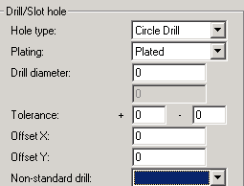

    - 钻孔符号（Drill symbol）。[Drill symbol]栏用于设定生成钻孔文件时用某种符号和字符来惟一地表示某一类型的过孔以示区别，以前我们采用cross比较多一点。如下图所示。

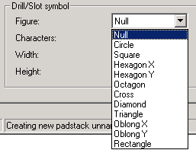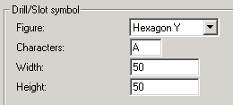

6.1.3 [Layers]选项卡
[Layers]选项卡主要由[Padstack layers]（焊盘叠层）、[Regular pad] （正焊盘）、 [Thermal Relief ]（热隔离焊盘）、 [Anti Pad]（反焊盘）如下图所示。
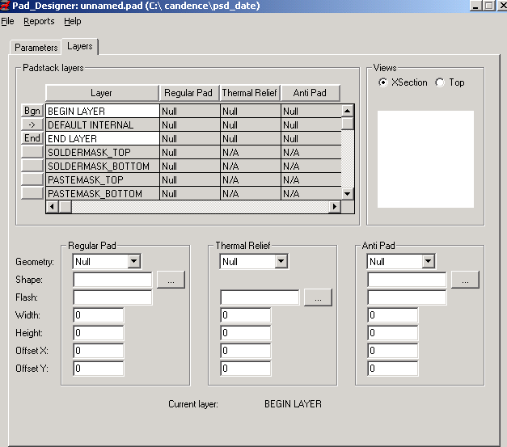
- Regular Pad ：正片焊盘，可选形状Null、Circle、Square、 Rectangle、 Oblong、 Shape。
- Thermal Relief：以热隔离的方式替代焊盘。
- Anti Pad ：与正片焊盘相对，为负片焊盘，一般为圆圈用于阻止引脚与周围铜箔相连。
- Shape ： 如果焊盘的形状为表中末列出的形状，则必须先在Allegro中生成Shape的方式产生焊盘的外部形状，然后在焊盘编辑器中调用Shape来生成焊盘。
下面详细介绍[ Padstack layer ]栏中“Layer”层所列出各项的物理意义。
- BEGIN LYAER：定义焊盘在PCB板中的起始层，一般指Top层。
- END LAYER：定义焊盘在PCB板中的结束层，一般指Bottom层。
- DEFAULT INTERNAL：定义焊盘在PCB板的中处于顶层与底层之间的各层。
- SOLDERMASK_TOP：定义焊盘顶层铜箔去除焊窗。
- SOLDERMASK_BOTTOM：定义焊盘底层铜箔去除焊窗。
- PASTERMASK_TOP：定义焊盘顶层涂胶开窗，此功能用于PCB板的钢网加工。
- PASTERMASK_BOTTOM: 定义焊盘底层涂胶开窗，此功能用于PCB板的钢网加工。

SMT焊盘的设计
1）启动焊盘设计器 Pad Designer.
2）File---New 命令系统弹出[PSE_NEW]对话框，在文件栏中输入“smd120_50”，具体命名规则请见第4章，如图所示，单击保存按钮，关闭对话框。
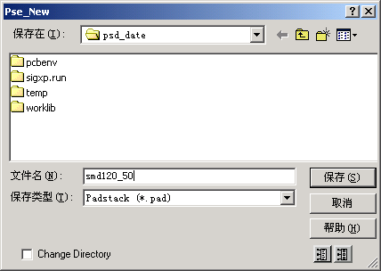
- 在[Parameters]选项卡中进行如下设置
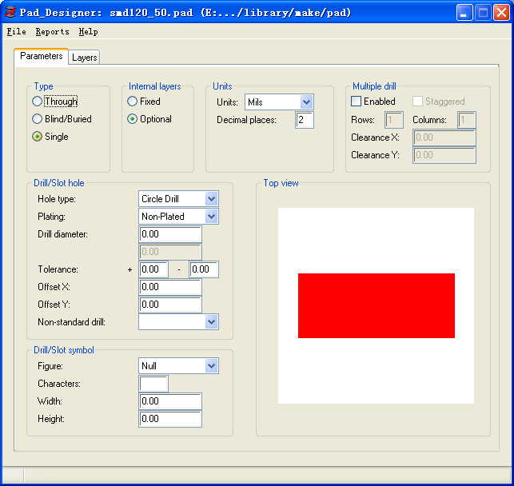

4）Padstack layers 设置如下图，阻焊相关要求见第4章设计要求。
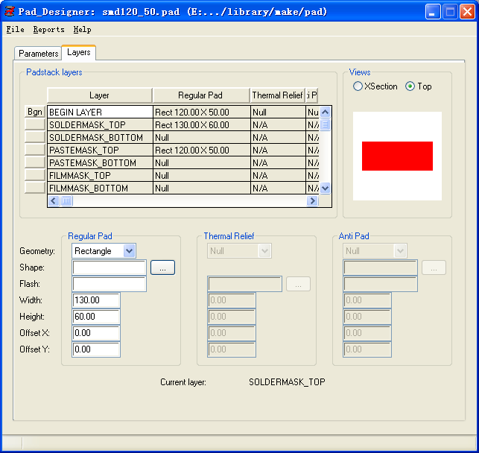

5）File ---- Save ,这样一个Pad 就做好了。

6.1.5 通孔焊盘的设计
1）启动焊盘设计器 Pad Designer.
2）File---New 命令系统弹出[PSE_NEW]对话框，在文件栏中输入“pad40cir25d”，具体命名规则请见第4章，如图所示，单击保存按钮，关闭对话框。
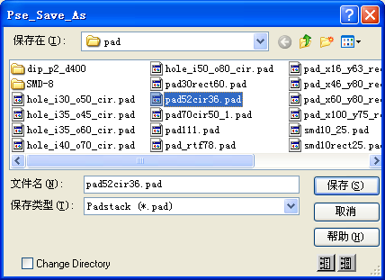
3）在[Parameters]选项卡中进行如下设置

4）Padstack layers 设置如图，阻焊参数相见第4章。

5） File ---- Save ,这样一个Pad 就做好了。

6.2 PCB封装库设计
只针对用向导制作库

6.2.1 如何启动封装设计器
1) 开始---程序----Allegro SPB 15.5---PCB Editor，在对话框中选择如图：
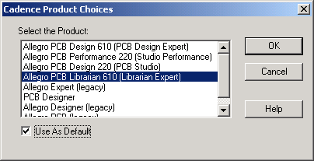
2）进入 Allegro Package 工作界面。选择Setup---Drawing Size ,弹出对话框
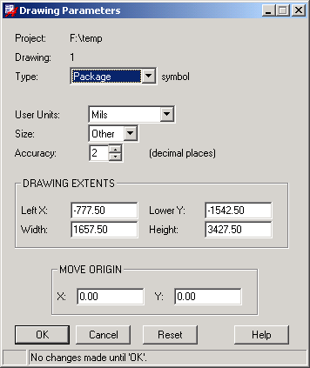

6.2.2 SOIC元件设计举例
下面介绍采用向导器设计SOIC24的过程。在设计封装之前，首先要确定器件封装的几何尺寸所用的焊盘。选取的焊盘如果不合适则会引起器件在焊接时出现工艺问题。这个要根据器件的资料来看，并且做适当的扩展，请参照第4章！
1）首先进入Allegro工作界面，选择File---New命令，打开New Drawing对话框，在[Drawing Name]文本框里输入 “SOIC24”，各类型元件命名规则详见第5章PCB封装库设计规范，在[Drawing Type]列表中选择“Package symbol (wizard)”，如图所示单击OK进入下一步。 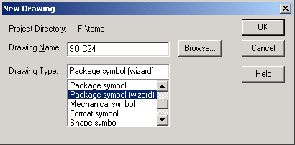

- 择器件类型，在弹出的对话框中选择器件类型 [ SOIC ]，单击 Next 按钮进放下一步。
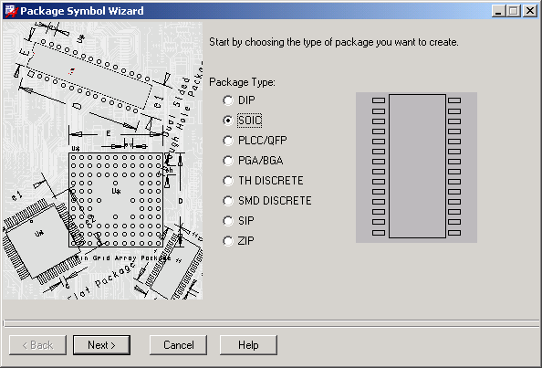

- 调用模块。系统弹出如图所示的对话框，供设计者调用模块，单击按钮，然后单击 Next 按钮进入下一步。
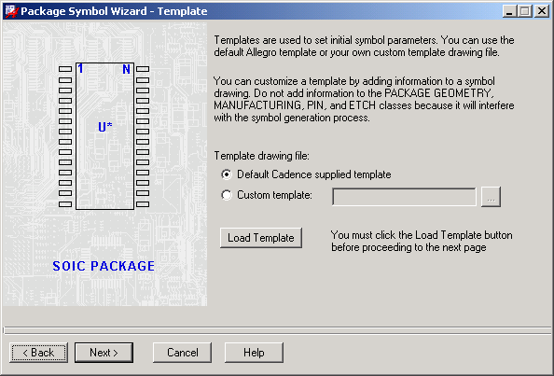

- 单位和位号。此时出现如图所示的对话框，供设计者设置长度单位和精度以及位号，设置完成后单击按钮进入下一步。
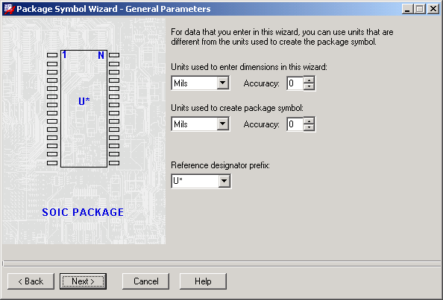

- 设置尺寸参数。界面如下图，供设计者设置器件尺寸参数，设置完成后单击NEXT钮。
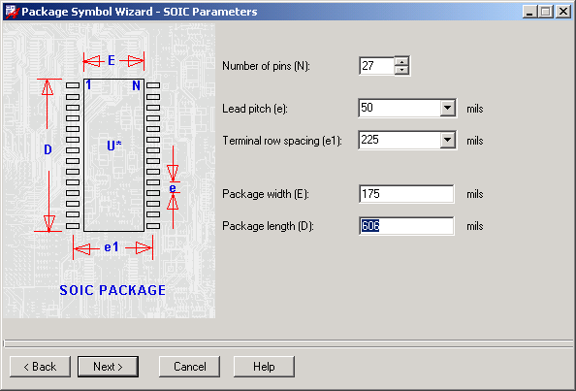

- 选择器件引脚焊盘。如图设置完成后单击NEXT 按钮进入下一步。
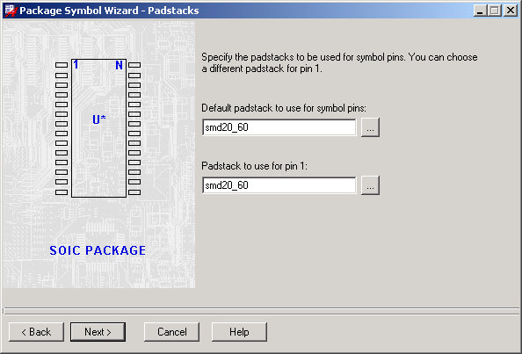

- 设置坐标原点。如图，我司以Center of symbol body 为标准。
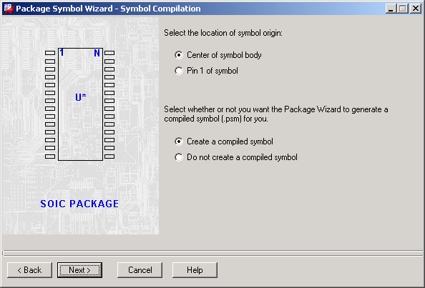

- 确定设置完成，此时界面出现如下图所示对话框，提醒设计者所有步骤完成，如无误可单击完成设置过程，如要修改前面设置可单击按钮重新设置参数。
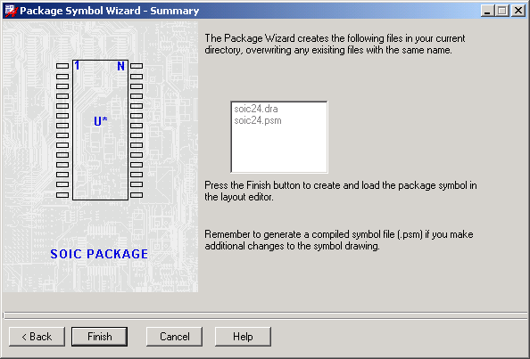

- 点击Finish ,如下图：
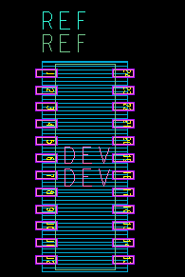

添加标号Ref Des与REFDES
  - class和subclass 为REFDES/ASSEMBLY_TOP;输入REF；放在器件左上侧（删除）；
  - class和subclass 为REFDES/SILKSCREEN_TOP;输入REF；放在器件左上侧；
  - class和subclass 为Device Type/ASSEMBLY_TOP;输入DEV；放在器件中央（删除）；
  - class和subclass 为Device Type/SILKSCREEN_TOP;输入DEV；放在器件中央（删除）；
以上字体暂定为2号字体，别的封装也一样，方便以后做修改。
定义封装高度（可以选择）
选择Setup->Areas->Package Boundary Height;
class和subclass 为 PACKAGE GEOMETRY/PLACE_BOUND_TOP；点击自动生成的封装边界（class和subclass为PACKAGE GEOMETRY/PLACE_BOUND_TOP），输入高度值；
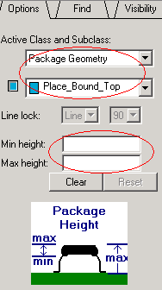
到此一个封装就做好，别的类型与此类似，在此就不做介绍，请参考相关书籍。

7. 统一标准。
1） RefDes与REFDES
  - class和subclass 为REFDES/ASSEMBLY_TOP;输入REF；放在器件左上侧（删除）
  - class和subclass 为REFDES/SILKSCREEN_TOP;输入REF；放在器件左上侧；
  - class和subclass 为Device Type/ASSEMBLY_TOP;输入DEV；放在器件中央（删除）
  - class和subclass 为Device Type/SILKSCREEN_TOP;输入DEV；放在器件中央（删除）
以上字体暂定为2号字体，别的封装也一样，方便以后做修改。
在最后出GERBER的时候，在Setup ---Text Sizes 里做统一修改！

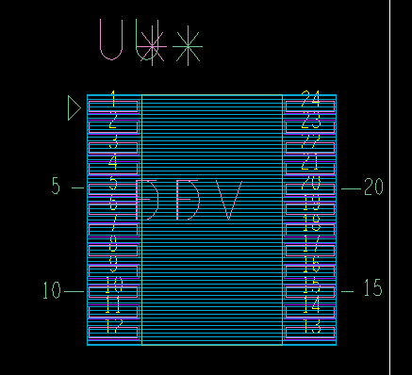
板本标号的字体大小
 | Width | Height | Photo width | Char space
推荐（mils） | 60 | 100 | 10 | 10
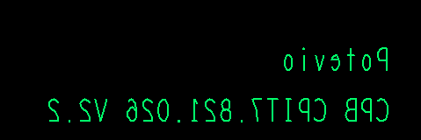

PACKAGE GEOMETRY/Silkscreen_Top线宽若为0mil，出光绘时统一设为一个值，如图：